Проект

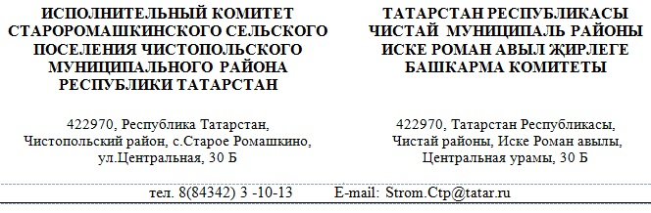

Постановление  от ____03.2025 года |  | Карар  №___

Об утверждении муниципальной программы «Развитие малого и среднего предпринимательства в Староромашкинском сельском поселении Чистопольского муниципального района Республики Татарстан на 2025-2028 годы»
В целях развития малого и среднего предпринимательства и формирования благоприятной экономической среды для ведения предпринимательской деятельности субъектами малого и среднего предпринимательства на территории Староромашкинского сельского поселения Чистопольского муниципального района в соответствии с Федеральным законом от 06.10.2003 №131-ФЗ «Об общих принципах организации местного самоуправления в Российской Федерации», Федеральным законом от 24.07.2007 № 209-ФЗ «О развитии малого и среднего предпринимательства в Российской Федерации», Законом Республики Татарстан от 21 января 2010 года № 7-ЗРТ «О развитии малого и среднего предпринимательства в Республике Татарстан», рассмотрев представление Чистопольского городского прокурора от 18.03.2025 №02-08-03-2025/577-25-20920052 об устранении нарушений федерального законодательства, Исполнительный комитет Староромашкинского сельского поселения Чистопольского муниципального района Республики Татарстан
ПОСТАНОВЛЯЕТ:

1. Утвердить муниципальную программу «Развитие малого и среднего предпринимательства в Староромашкинском сельском поселении Чистопольского муниципального района Республики Татарстан на 2025-2028 годы» согласно приложению к настоящему постановлению.
2. Обнародовать настоящее постановление в местах массового скопления жителей сельского поселения и разместить на официальном сайте Чистопольского муниципального района в информационно-коммуникационной сети «Интернет».

Глава Староромашкинского
сельского поселения Р.Г.Давлетшина

